25-летие Конституции Российской Федерации
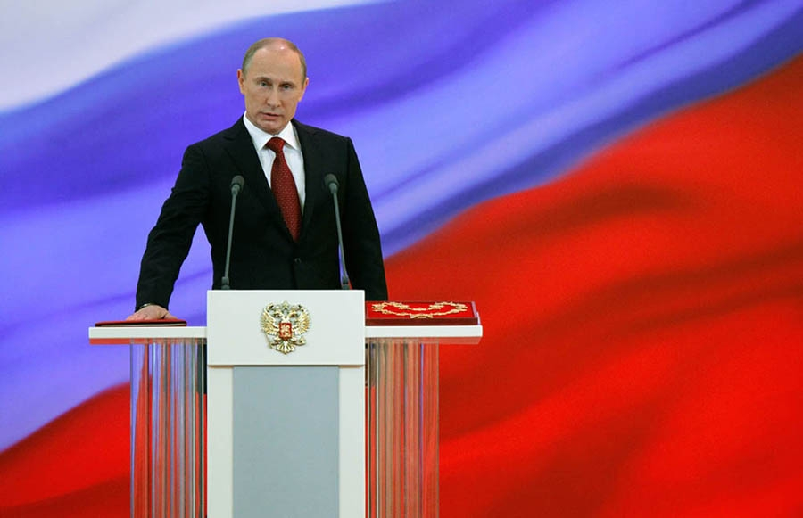
Конституция - основной закон государства, определяющий основы общественного и государственного строя, систему государственных органов, права и обязанности граждан.
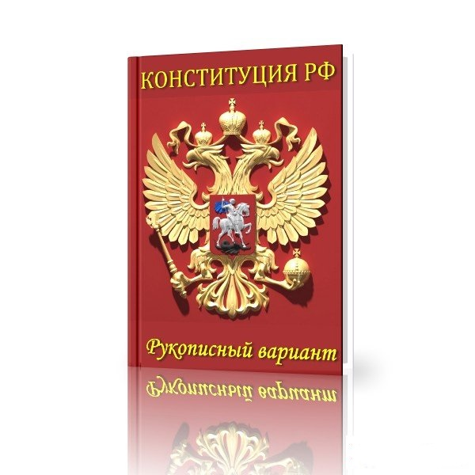
Конституция Российской Федерации
высший нормативный правовой акт Российской Федерации. Конституция Российской Федерации принята народом Российской Федерации 12 декабря 1993 года, вступила в силу со дня официального опубликования 25 декабря 1993 года.

Конституция Российской Федерации обладает высшей юридической силой, закрепляющей основы конституционного строя России, государственное устройство, образование представительных, исполнительных, судебных органов власти и систему местного самоуправления, права и свободы человека и гражданина.

Государственный гимн Российской Федерации

Россия — священная наша держава,
Россия — любимая наша страна.
Могучая воля, великая слава —
Твоё достоянье на все времена!
Славься, Отечество наше свободное,
Братских народов союз вековой,
Предками данная мудрость народная!
Славься, страна! Мы гордимся тобой!
От южных морей до полярного края
Раскинулись наши леса и поля.
Одна ты на свете! Одна ты такая —
Хранимая Богом родная земля!
Славься, Отечество наше свободное,
Братских народов союз вековой,
Предками данная мудрость народная!
Славься, страна! Мы гордимся тобой!
Широкий простор для мечты и для жизни
Грядущие нам открывают года.
Нам силу даёт наша верность Отчизне.
Так было, так есть и так будет всегда!
Славься, Отечество наше свободное,
Братских народов союз вековой,
Предками данная мудрость народная!
Славься, страна! Мы гордимся тобой!

Государственные символы Российской Федерации
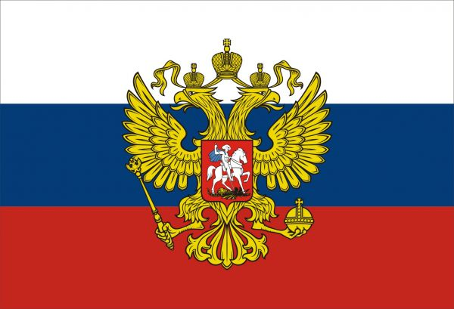

«О празднике День Конституции для детей»

12 декабря – День Конституции Российской Федерации.
В 2018 году Конституции Российской Федерации исполняется 25 лет.
В конце 90-х годов российская Конституция пережила, по меньшей мере, два политических кризиса. Ей предшествовали принятая в 1918 году Конституция РСФСР и первая Конституция СССР, принятая в 1924 году, - она закрепила победу социализма на советском пространстве. Затем на смену пришли Конституция 1936 года и так называемая «застойная» Конституция 1977 года, действовавшая до распада Советского Союза.
Государственный строй России определяется главным законом страны - Конституцией. Этот закон был принят на всенародном голосовании 12 декабря 1993 года.
Теперь этот день ежегодно отмечается как государственный праздник. В Конституции записано: «...государство гарантирует равенство прав и свобод человека и гражданина независимо от пола, расы, национальности, языка, происхождения, имущественного и должностного положения, места жительства, отношения к религии, убеждений, принадлежности к общественным объединениям».
С первой минуты жизни каждый маленький россиянин находится под защитой государства и получает документ «Свидетельство о рождении».
А когда девочки и мальчики России достигают возраста 14 лет, то получают паспорт гражданина Российской Федерации.
День Конституции - пожалуй, одна из самых важных дат для россиян. Конституция является ядром всей правовой системы России и определяет смысл и содержание других законов.
Сегодняшняя Конституция - прочный фундамент демократического развития Российского государства. Это не просто декларация добрых намерений, это реально работающий документ. Конституция для гражданина любой страны - Закон, который он должен знать в первую очередь, ведь знание и грамотное применение законов - норма цивилизованной жизни.

